รายงานการปฏิบัติราชการประจำเดือน

4. งานจราจร
1 ธ.ค. 2566

เมื่อวันที่ 17 ธันวาคม 2566 เวลา 17.50 น.มีประชาชนขอความช่วยเหลือเนื่องจาก เหตุรถขัดข้อง (แบตเตอรี่เสีย)
เจ้าหน้าที่ตำรวจจราจรจึงให้การช่วยเหลือโดย การให้ความช่วยเหลือโดยใช้สายไฟมาพ่วงแบตเตอรี่ ตามโครงการ “สุภาพบุรุษจราจร ประชาชนสัญจรปลอดภัย”
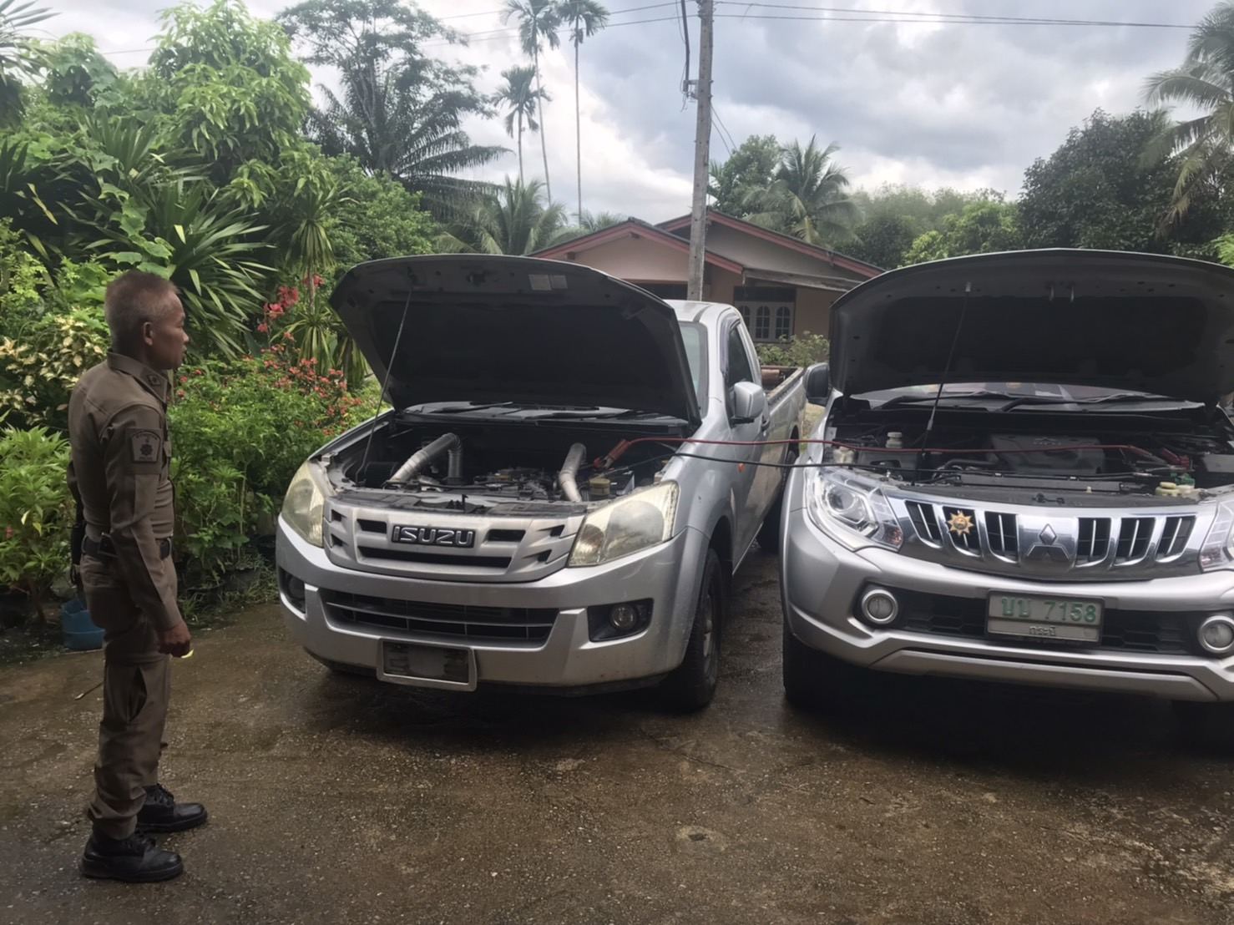

ธ.ค. 2566
ช่วงวันที่ 1 ธันวาคม 2566 ถึง 31 ธันวาคม 2566 เจ้าหน้าที่ตำรวจจราจรได้มีการอำนวยความสะดวกด้านการจราจรและดูแลความปลอดภัยของประชาชนหน้าสถานศึกษาและจุดบริการต่างๆ จำนวน 22 ครั้ง
ช่วงวันที่1 ธันวาคม 2566 ถึง 31 ธันวาคม 2566 เจ้าหน้าที่ตำรวจจราจรได้มีการอำนวยความสะดวกด้านการจราจรและดูแลความปลอดภัยของประชาชนที่ข้ามถนนบริเวณหน้าห้างสรรพสินค้า ในช่วงเวลาเร่งด่วน และมีปริมาณรถหนาแน่น จำนวน 23 ครั้ง
ผลการจับกุมคดีจราจร ช่วงวันที่1 ธันวาคม 2566 ถึง 31 ธันวาคม 2566 ไม่มีใบขับขี่ จำนวน 126 ราย ความเร็วเกินกำหนด จำนวน 0 รายฯลฯ

